**3:0! VCW eine Runde weiter im Europapokal**

(VCW / Wiesbaden / 16.11.2023) Feuertaufe bestanden! Der VC Wiesbaden hat am Mittwochabend im Rück- und Heimspiel gegen den belgischen Club Bevo Rekkenshop Roeselare keinen Satz abgegeben und eindrucksvoll unterstrichen, dass man auch im europäischen Wettbewerb bestehen kann. Nach dem 3:1 im Hinspiel und dem 3:0 in der Sporthalle am Platz der Deutschen Einheit sind die Hessinnen ins Achtelfinale des CEV Challenge Cups eingezogen. 849 Zuschauer trugen den VCW über die 69 Spielminuten hinweg quasi eine Runde weiter – die Stimmung war gut wie lange nicht mehr. An der Seitenlinie war dieses Mal **Christian Sossenheimer** verantwortlich. Headcoach **Benedikt Frank** musste sich wenige Stunden vor Spielbeginn kurzfristig krankheitsbedingt abmelden. Er verfolgte die Partie am heimischen Schirm (Sportdeutschland TV).

Während die ersten beiden Sätze noch vergleichsweise „eng“ verliefen (25:21, 25:19), war der dritte und letzte Satz eine Machtdemonstration des VCW. 25:14 hieß es am Schluss. Eine der „jungen Wilden“ machte den umjubelten Matchball klar: Die 19-Jährige Außenangreiferin **Noa de Vos** (Niederlande) war erst kurz zuvor erstmals nach ihrer langen Reha überhaupt eingewechselt worden.

**Die Mannschaft**

Über die ersten beiden Sätze hinweg spielte Wiesbadens „Traditionssechs“ durch: Tanja Großer und Jaidyn Blanchfield (beide Außenangriff), Izabella Rapacz (Diagonal), Milana Božić (Zuspiel), Nina Herelová und Rachel Anderson (Mittelblock) sowie Rene Sain (Libera). Als der Vorsprung seiner Mannschaft im dritten Abschnitt anwuchs (7:4, 12:6, 15:7, 20:13, 24:14) verschaffte Interims-Chef Sossenheimer – neben Noa de Vos – auch Melissa Langegger (Außenangriff), Pauline Bietau (Zuspiel) und Celine Jebens (Diagonal) Spielanteile. Jonna Wasserfaller (Mittelblock) und Hannah Hartmann (Außenangriff) verfolgten den Sieg ihres Teams von der Tribüne aus, beide hatten sich einige Tage zuvor im selben Training am Knöchel verletzt.

**Die Sätze**

Der VCW lag im ersten Satz nie zurück. Das gegnerische Team von Cheftrainer **Koen Devos** schaffte zwar viermal den Ausgleich (5:5, 6:6, 18:18, 19:19), musste sich in der Crunchtime aber den konzentrierten Wiesbadenerinnen beugen, die schon den ersten Satzball nutzten. Mittelblockerin Nina Herelová hatte angegriffen – Roeselares Abwehr landete im Aus (25:21). Im zweiten Satz ging der Gast mit 1:0 in Führung, lag dann aber schnell 2:6 zurück. Beim 7:11 nahm Coach Devos bereits die zweite Auszeit. Im weiteren Verlauf ließ der VCW die Belgierinnen wiederholt auf ein bis zwei Punkt(e) herankommen (u.a. weil man mehrfach am Bevo-Block scheiterte), baute dann aber nach dem 18:15 den Vorsprung aus. Nach dem 24:19 wurde der Satz direkt nach Hause gebracht (25:19). Der dritte Abschnitt war dann eine eindeutige Angelegenheit für die Gastgeberinnen. Bevo ging nur einmal beim 4:3 in Führung. Wenig später stand es 7:4 und 13:6 für den VCW. Das 15:7 markierte die kurz zuvor für Izabella Rapacz eingewechselte Diagonale Celine Jebens. Beim 20:11 hatten sich die Hessinnen einen satten Neunpunktevorsprung erspielt. 25:14 – und damit 3:0 für den VCW – war kurz darauf an der Anzeigetafel zu lesen. Der einzige deutsche Vertreter im CEV Challenge Cup hatte sich mit zwei Siegen in der zweiten Runde durchgesetzt.

**Das System stimmte**

Christian Sossenheimer mochte am Ende keine seiner Spielerinnen hervorheben – schließlich wurde das besprochene System an diesem Abend weitestgehend ohne Fehl und Tadel durchgesetzt. Alle Elemente hatten ein guten Job gemacht. Dennoch sollte nicht unerwähnt bleiben, dass insbesondere eine Athletin für Raunen und wildes Klatschen auf den Tribünen gesorgt hat: „Flying Jai“ – Jaidyn Blanchfield – ging hohes Risiko beim Aufschlag ein, flog ein ums andere Mal kraftvoll dem Ball entgegen und hämmerte selbigen eindrucksvoll auf die andere Netzseite (17 Punkte). Tanja Großer verbuchte neun Zähler. Bei Roeselare war Außenangreiferin Charlotte Leys am erfolgreichsten (zehn Punkte).

**STATEMENTS**

**Christian Sossenheimer:** „Heute konnten wir unsere Heimstärke ausspielen. Es ist schon ein Unterschied, wenn man im Europapokal in unbekannten Hallen gegen andere Systeme antreten muss. Nach dem Hinspiel haben wir nur Kleinigkeiten umgestellt. Wir sind geduldig geblieben, waren konsequenter und haben unsere Chancen dieses Mal genutzt. Bevo Roeselare war aber ein unangenehmer Gegner, das muss ich betonen. Die Mannschaft ist nicht leicht auszurechnen und hat heute insbesondere mit Libera Megan Vanden Berghe überzeugt. Es macht einfach Spaß, international zu spielen. Viele Abläufe sind anders, dabei lernen wir eine Menge.“

**Noa de Vos (Außenangriff):** „Ich bin sehr glücklich darüber, dass ich heute auflaufen konnte. Wegen meiner Reha musste ich lange zuschauen. Mit dem Matchball habe ich auch mir ein Geschenk machen können. Wir haben stabil agiert und eine gute Block-Defense gezeigt. Wir waren dieses Mal von Anfang an da und hatten auch den Angriff mit Kory White besser im Griff als im Hinspiel.“

**Ausblick**

Der VCW wartet nun auf den nächsten Gegner. Am 16. November spielen **Galatasaray Daikin Istanbul** und **HPK Hämeenlinna** um den Einzug ins Achtelfinale. Nach dem 3:0 für Gala in Finnland wäre alles andere als ein klarer Sieg der Türkinnen eine große Überraschung. Am kommenden Samstag (19:00 Uhr) hat der VCW erneut ein Heimspiel – dann steht in der 1. Volleyball Bundesliga Frauen das „Derby“ gegen Neuwied an.

**TERMINE:**

**1. Volleyball Bundesliga**

18. November 2023 (Samstag, 19:00 Uhr): VCW – VC Neuwied 77  
*(Wiesbaden, Sporthalle am Platz der Deutschen Einheit)*

**DVV-Pokal** (Viertelfinale)22. November 2023 (Mittwoch, 19:00 Uhr): SC Potsdam – VCW  
*(Potsdam, MBS Arena)*

*Die Spiele (Liga und DVV-Pokal) werden live und on demand auf der Streaming-Plattform Sport1 extra und auf DYN übertragen.*

**Tickets:** [www.vc-wiesbaden.de/tickets](https://www.vc-wiesbaden.de/tickets)

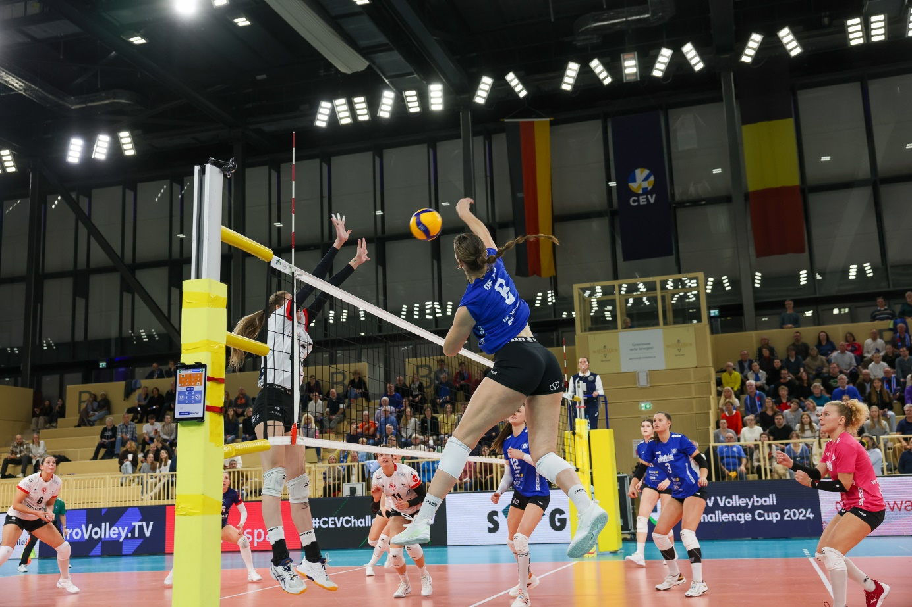*3:0! VCW eine Runde weiter im Europapokal*  
Foto: Detlef Gottwald | www.detlef-gottwald.de

**Über den VC Wiesbaden**

Der 1. Volleyball-Club Wiesbaden e.V. wurde 1977 gegründet und ist spezialisiert auf Frauen- und Mädchenvolleyball. Die professionelle Damen-Mannschaft ist seit 2004 ohne Unterbrechung in der   
1. Volleyball-Bundesliga vertreten und spielt ihre Heimspiele in der Sporthalle am Platz der Deutschen Einheit, im Herzen der hessischen Landeshauptstadt. Die bislang größten sportlichen Erfolge des VC Wiesbaden sind der Einzug in das DVV-Pokalfinale in der Saison 2012/2013 und 2017/2018 sowie die Deutsche Vizemeisterschaft in der Saison 2009/2010. Auch die erfolgreiche Nachwuchsarbeit ist Teil des VCW. Aktuell bestehen über 30 Nachwuchs-Teams, die in den vergangenen Jahren zahlreiche Titel bei überregionalen Volleyball-Meisterschaften sowie im Beachvolleyball erkämpften. Als Auszeichnung dafür erhielt der VC Wiesbaden im Jahr 2016 das „Grüne Band“ des Deutschen Olympischen Sportbundes (DOSB). Der VC Wiesbaden ist Lizenzgeber der unabhängigen VC Wiesbaden Spielbetriebs GmbH, die die Erstliga-Mannschaft stellt. Der Verein ist zudem Mitglied der Volleyball Bundesliga ([www.volleyball-bundesliga.de](http://www.volleyball-bundesliga.de/)) sowie des Hessischen Volleyballverbands (www.hessen-volley.de). Das Erstliga-Team wird präsentiert von den Platin-Lilienpartnern ESWE Versorgung (www.eswe.com) und OFB Projektentwicklung ([www.ofb.de](http://www.ofb.de)).

*Text- und Bildmaterial stehen honorarfrei zur Verfügung – beim Bild gilt Honorarfreiheit ausschließlich bei Nennung des Fotografen. Weitere Pressemitteilungen und Informationen unter: www.vc-wiesbaden.de*